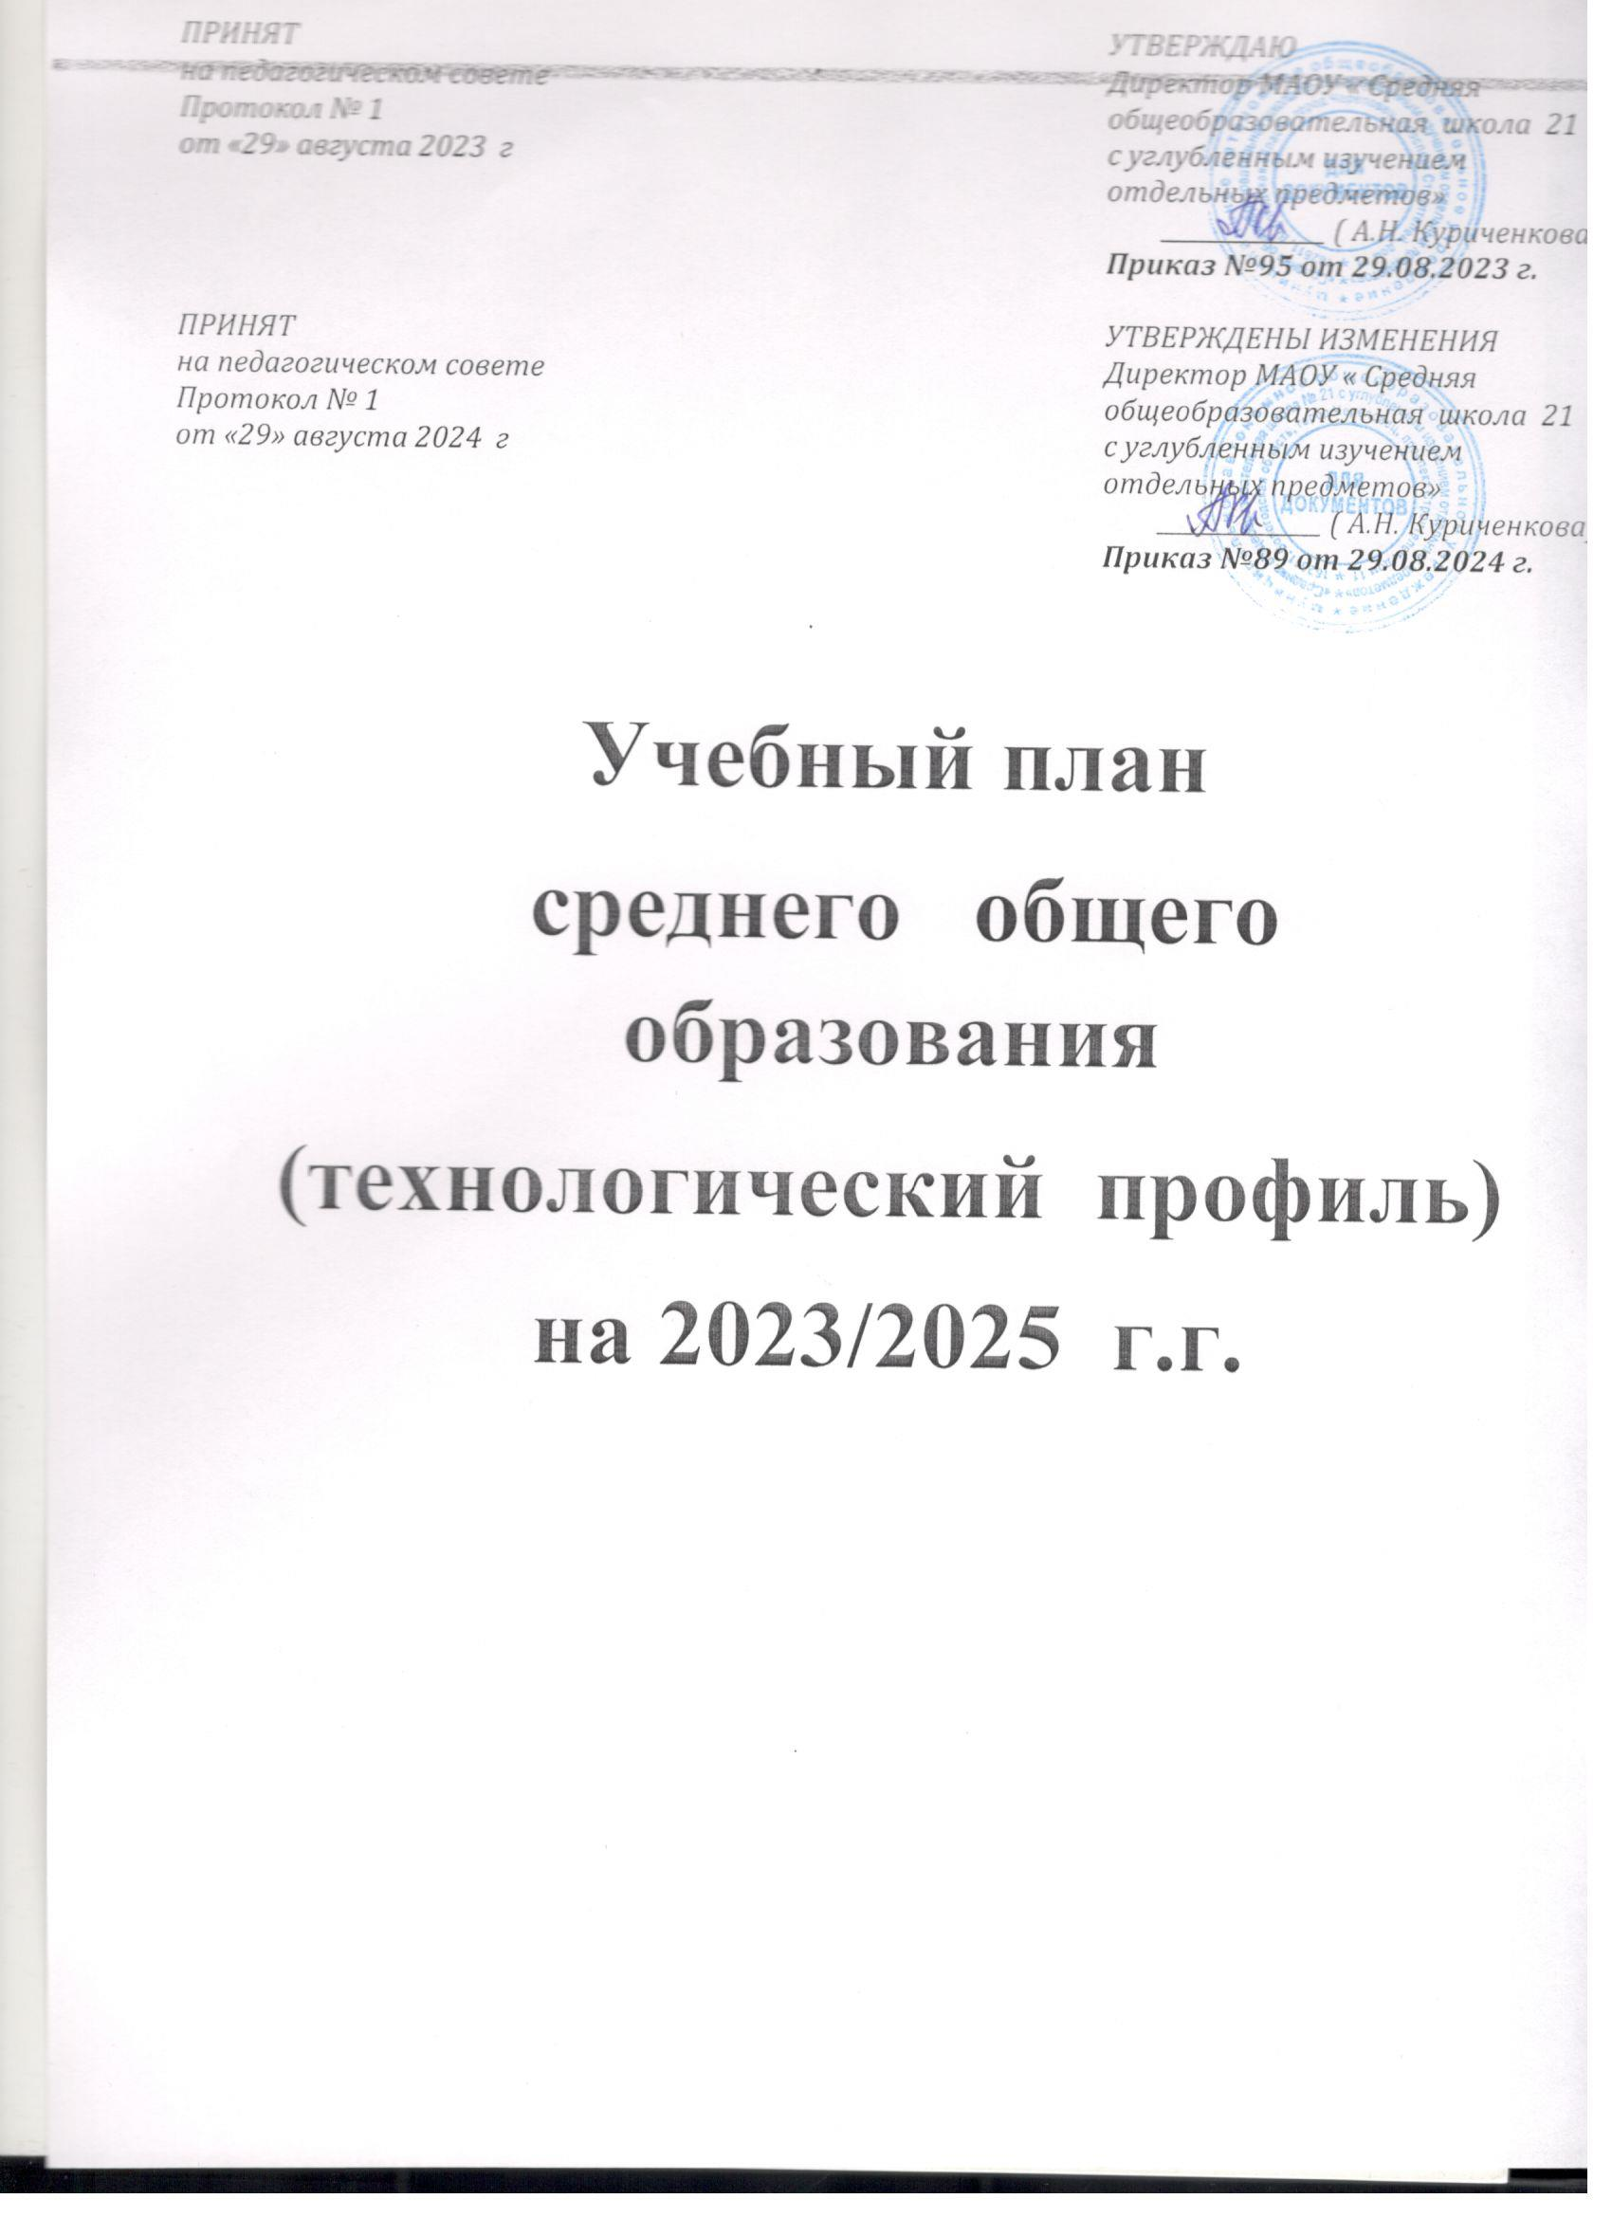

**Пояснительная записка**

Учебный план среднего общего образования МАОУ «Средняя общеобразовательная школа № 21 с углублённым изучением отдельных предметов» (далее - учебный план) для 10-11 классов, реализующих основную образовательную программу среднего общего образования, соответствующую ФГОС СОО (Приказ Министерства просвещения Российской Федерации от 12.08.2022 № 732 «О внесении изменений в федеральный государственный образовательный стандарт среднего общего образования», Приказ Министерства образования и науки Российской Федерации от 17.05.2012 № 413 «Об утверждении федерального государственного образовательного стандарта среднего общего образования» (ред. от 27.12.2023 № 1028) (ФГОС СОО), фиксирует общий объём нагрузки, максимальный объём аудиторной нагрузки обучающихся, состав и структуру предметных областей, распределяет учебное время, отводимое на их освоение по классам и учебным предметам.

Учебный план является частью образовательной программы МАОУ «Средняя общеобразовательная школа № 21 с углублённым изучением отдельных предметов», разработанной в соответствии с ФГОС среднего общего образования, с учетом Федеральной образовательной программы среднего общего образования, и обеспечивает выполнение санитарно-эпидемиологических требований СП 2.4.3648-20 и гигиенических нормативов и требований СанПиН 1.2.3685-21. Учебный план среднего общего образования разработан на основе следующих нормативных документов:

* Федеральный закон от 29.12.2012 № 273-ФЗ «Об образовании в Российской Федерации»;
* Федеральный закон от 04.08.2023 № 479-ФЗ «О внесении изменений в Федеральный закон "Об образовании в Российской Федерации»;
* Приказ Министерства просвещения Российской Федерации от 12.08.2022 № 732 «О внесении изменений в федеральный государственный образовательный стандарт среднего общего образования»;
* Федеральный закон от 19.12.2023 № 618-ФЗ «О внесении изменений в Федеральный закон «Об образовании в Российской Федерации»;
* Приказ Министерства образования и науки Российской Федерации от 17.05.2012 № 413 «Об утверждении федерального государственного образовательного стандарта среднего общего образования» (ред. от 27.12.2023 № 1028) (ФГОС СОО);
* Приказ Министерства просвещения Российской Федерации от 18.05.2023 № 371 «Об утверждении федеральной образовательной программы среднего общего образования» (ФОП СОО);
* Постановление Главного государственного санитарного врача Российской Федерации от 28 января 2021 г. № 2 «Об утверждении санитарных правил и норм СанПиН 1.2.3685-21 «Гигиенические нормативы и требования к обеспечению безопасности и (или) безвредности для человека факторов среды обитания»;
* Приказ Министерства просвещения Российской Федерации от 22.03.2021 № 115 «Об утверждении Порядка организации и осуществления образовательной деятельности по основным общеобразовательным программам - образовательным программам начального общего, основного общего и среднего общего образования»;
* Приказ Министерства просвещения Российской Федерации от 21.09.2022 N 858 «Об утверждении федерального перечня учебников, допущенных к использованию при реализации имеющих государственную аккредитацию образовательных программ начального общего, основного общего, среднего общего образования организациями, осуществляющими образовательную деятельность, и установления предельного срока использования исключенных учебников»;
* Приказ Министерства просвещения Российской Федерации от 21.02.2024 №119 «О внесении изменений в приложения № 1 и № 2 к Приказу Министерства просвещения Российской Федерации от 21.092022 № 858 Об утверждении ФПУ, допущенных к использованию при реализации имеющих государственную аккредитацию образовательных программ начального общего, основного общего, среднего общего образования организациями, осуществляющими образовательную деятельность и установления предельного срока использования исключенных учебников»;
* Приказ Министерства науки и высшего образования Российской Федерации, Министерства просвещения Российской Федерации от 30.06.2020 № 845/369 «Об утверждении Порядка зачета организацией, осуществляющей образовательную деятельность, результатов освоения обучающимися учебных предметов, курсов, дисциплин (модулей), практики, дополнительных образовательных программ в других организациях, осуществляющих образовательную деятельность»;
* Письмо Министерства просвещения Российской Федерации от 12.02.2024 №03-160 «Разъяснения по вопросам организации обучения по основным общеобразовательным и дополнительным общеразвивающим программам для детей, нуждающихся в длительном лечении в медицинских организациях»;
* Постановление Правительства РФ от 11.10.2023 №1678 «Об утверждении правил применения электронного обучения, ДОТ при реализации образовательного процесса»;
* Методические рекомендации по обеспечению оптимизации учебной нагрузки в ОО (МР 2.4.0331-23 от 10.11.2023, разработанные Федеральной службой по надзору в сфере защиты прав потребителей и благополучия человека, ФБУН «Федеральный научный центр гигиены им. Ф.Ф. Эрисмана» Роспотребнадзора и др.);
* Приказ Министерства просвещения Российской Федерации от 04.10.2023 №738 «Об утверждении федерального перечня электронных образовательных ресурсов, допущенных к использованию при реализации имеющих государственную аккредитацию образовательных программ начального общего, основного общего, среднего общего образования»;
* Методические рекомендации по обеспечению санитарно-эпидемиологических требований при реализации образовательных программ с применением электронного обучения и дистанционных образовательных технологий (МР 2.4.0330-23 утв. 29.08.2023 руководителем Федеральной службы по надзору в сфере защиты прав потребителей и благополучия человека, Главным санитарным врачом РФ А.Ю. Поповой);
* Приказ Министерства просвещения Российской Федерации от 03.08.2023 № 581 «О внесении изменения в пункт 13 порядка организации и осуществления образовательной деятельности по основным общеобразовательным программам - образовательным программам начального общего, основного общего и среднего общего образования, утвержденного приказом министерства просвещения российской федерации от 22 марта 2021 г. № 115»
* Приказ Министерства просвещения Российской Федерации от 21.06.23 №556 «О внесении изменений в приложения № 1, № 2 к приказу Министерства просвещения Российской Федерации от 21.09.2022 N858 «Об утверждении федерального перечня учебников, допущенных к использованию при реализации имеющих государственную аккредитацию образовательных программ начального общего, основного общего, среднего общего образования организациями, осуществляющими образовательную деятельность, и установления предельного срока использования исключенных учебников».
* Универсальные кодификаторы распределённых по классам проверяемых требований к результатам освоения основной образовательной программы по уровням общего образования и элементов содержания по учебным предметам для использования в федеральных и региональных процедурах оценки качества образования, подготовленные Федеральным государственным бюджетным научным учреждением «Федеральный институт педагогических измерений» и размещенные на сайте <https://fipi.ru/metodicheskaya-kopilka/univers-kodifikatory-oko>.
* письмо Департамента образования Вологодской области от 26.06.2023 № их.20-5801/23 **«**О направлении методических рекомендаций по организации текущей и промежуточной аттестации».

Учебный год начинается 01.09.2024 г. и заканчивается 26.05.2025 г.

Продолжительность учебного года в 10-11 классах составляет 34 учебные недели.

Учебные занятия для учащихся 10-11 классов проводятся по 6-ти дневной учебной неделе.

Максимальный объем аудиторной нагрузки обучающихся в неделю составляет в 10 классе – 37 часов, в 11 классе – 37 часов..

Учебный план состоит из двух частей — обязательной части и части, формируемой участниками образовательных отношений. Обязательная часть учебного плана определяет состав учебных предметов обязательных предметных областей.

**Профильная подготовка технологического профиля представлена в учебных предметах «Математика», «Физика» на углублённом уровне.**

С 01 сентября 2024 года в учебном плане вводятся **новые предметные области**: предметная область «Основы безопасности и защиты Родины», представленная одноименным учебным предметом и предметная область «Физическая культура», представленная учебным предметом «Физическая культура».

В соответствии с Федеральным законом от 19.12.2023 № 618-ФЗ «О внесении изменений в Федеральный закон «Об образовании в Российской Федерации» с01 сентября 2024 года на уровне среднего общего образования вводится новый учебный предмет «Основы безопасности и защиты Родины» (ОБЗР), который заменит учебный предмет «Основы безопасности жизнедеятельности». ОБЗР входит в предметную область «Основы безопасности и защиты Родины», является обязательным для изучения на уровне среднего общего образования. Целью изучения ОБЗР на уровне среднего общего образования является формирование у обучающихся готовности к выполнению обязанности по защите Отечества и базового уровня культуры безопасности жизнедеятельности в соответствии с современными потребностями личности, общества и государства.

Часть учебного плана, формируемая участниками образовательных отношений, обеспечивает реализацию индивидуальных потребностей обучающихся. Время, отводимое на данную часть учебного плана внутри максимально допустимой недельной нагрузки обучающихся, может быть использовано: на проведение учебных занятий, обеспечивающих различные интересы обучающихся.

Часть учебного плана, формируемая участниками образовательных отношений, обеспечивает реализацию образовательных потребностей и запросов обучающихся.

**Часть учебного плана, формируемая участниками образовательных отношений, обеспечивает расширение материала по предметам «Иностранный язык», «Литература»,«Русский язык», «Информатика», «Химия».**

Языком обучения в МАОУ «Средняя общеобразовательная школа № 21 с углублённым изучением отдельных предметов» является русский язык.

При изучении предметов иностранный язык (английский), второй иностранный язык, информатика осуществляется деление учащихся на подгруппы.

Учебный план среднего общего образования

**Технологический профиль**

|  |  |  |  |  |
| --- | --- | --- | --- | --- |
| Предметная область | Учебный предмет | Уровень | 6-ти дневная неделя | |
| Количество часов в неделю | |
| 10 класс | 11 класс |
| Обязательная часть | |  |  |  |
| Русский язык и литература | Русский язык | Б | 2 | 2 |
| Литература | Б | 3 | 3 |
| Иностранные языки | Иностранный язык (английский) | Б | 3 | 3 |
| Математика  и информатика | Алгебра и начала математического анализа | У | 4 | 4 |
| Геометрия | У | 3 | 3 |
| Вероятность  и статистика | У | 1 | 1 |
| Информатика | Б | 1 | 1 |
| Естественно-научные предметы | Физика | У | 5 | 5 |
| Химия | Б | 1 | 1 |
| Биология | Б | 1 | 1 |
| Общественно-научные предметы | История | Б | 2 | 2 |
| Обществознание | Б | 2 | 2 |
| География | Б | 1 | 1 |
| Основы безопасности и защиты Родины | Основы безопасности и защиты Родины | Б | 1 | 1 |
| Физическая культура | Физическая культура | Б | 2 | 2 |
|  | Индивидуальный проект | Б | 1 | 0 |
| ИТОГО | |  | 33 | 32 |
| Часть, формируемая участниками образовательных отношений | | Б | **4** | **5** |
| Иностранный язык (английский ) | | Б | 1 | 2 |
| Русский язык | | Б | 1 | 0 |
| Литература | |  | 0 | 1 |
| Информатика | | Б | 1 | 1 |
| Химия | | Б | 1 | 1 |
| Учебные недели | |  | 34 | 34 |
| Всего часов | |  | 37 | 37 |
| Максимально допустимая недельная нагрузка в соответствии с действующими санитарными правилами и нормами | |  | 37 | 37 |
| Общая допустимая нагрузка за период обучения в 10-11-х классах  в соответствии с действующими санитарными правилами и нормами  в часах, итого | |  | **2516** | |

**Формы промежуточной аттестации**

Промежуточная аттестация – процедура, проводимая с целью оценки качества освоения обучающимися части содержания (четвертное оценивание) или всего объема учебной дисциплины за учебный год (годовое оценивание).

Промежуточная/годовая аттестация обучающихся за четверть осуществляется в соответствии с календарным учебным графиком, графиком оценочных процедур.

Все предметы обязательной части учебного плана оцениваются по полугодиям . Промежуточная аттестация проходит на последней учебной неделе полугодия. Формы и порядок проведения промежуточной аттестации определяются «Положением о формах, периодичности и порядке  
текущего контроля успеваемости и промежуточной аттестации обучающихся. Освоение основной образовательной программ среднего общего образования завершается итоговой аттестацией. Нормативный срок освоения основной образовательной программы среднего общего образования составляет 2 года.

|  |  |
| --- | --- |
| Учебный предмет | Формы промежуточной аттестации |
| Русский язык | Диктант с грамматическим заданием |
| Литература | Проверочная работа |
| Иностранный язык | Комплексная работа по основным видам речевой деятельности |
| Устный творческий зачёт |
| Алгебра и начала математического анализа | Контрольная работа |
| Геометрия | Контрольная работа |
| Вероятность  и статистика | Проверочная работа |
| Информатика | Контрольная работа |
| Физика | Контрольная работа |
| Химия | Контрольная работа |
| Биология | Контрольная работа |
| История | Контрольная работа |
| Обществознание | Контрольная работа |
| География | Контрольная работа |
| Физическая культура | Тестовая работа |
| Основы безопасности и защиты Родины | Тестовая работа |
| Индивидуальный проект | Защита проекта |

ПЛАН ВНЕУРОЧНОЙ ДЕЯТЕЛЬНОСТИ

10-11 классы

|  |  |  |  |  |  |
| --- | --- | --- | --- | --- | --- |
| Форма организации внеурочной деятельности | X | | XI | | |
| 10А | 10Б | 11 А | | 11 Б |
| **Инвариативная часть** | | | | | |
| «Разговоры о важном» | 1 | 1 | 1 | | 1 |
| «Функциональная грамотность: учимся для жизни» | 1 | 1 | 1 | | 1 |
| «Герои Вологодчины» / Истоки | 1 | 1 | 1 | | 1 |
| Профминимум «Россия –мои горизонты» | 1 | 1 | 1 | | 1 |
| **Вариативная часть** | | | | | |
| «Шаг в будущее»» (классные руководители) | 2 | 2 | 2 | | 2 |
| Филологическая студия | 1 | | 1 | | |
| Географическая студия | 1 | | 1 | | |
| Проектная деятельность |  |  | 1 | |  |
| Познай себя | 1 | | 1 | | |
| Я - юноармеец | 1 | | | | |
| Всего по классам: | 10 | 10 | | 10 | 10 |
| Итого: | 40 | | | | |